第七次上机练习 B题—求最大公约数
思路解析
国机2402 赵启涵 2024090107
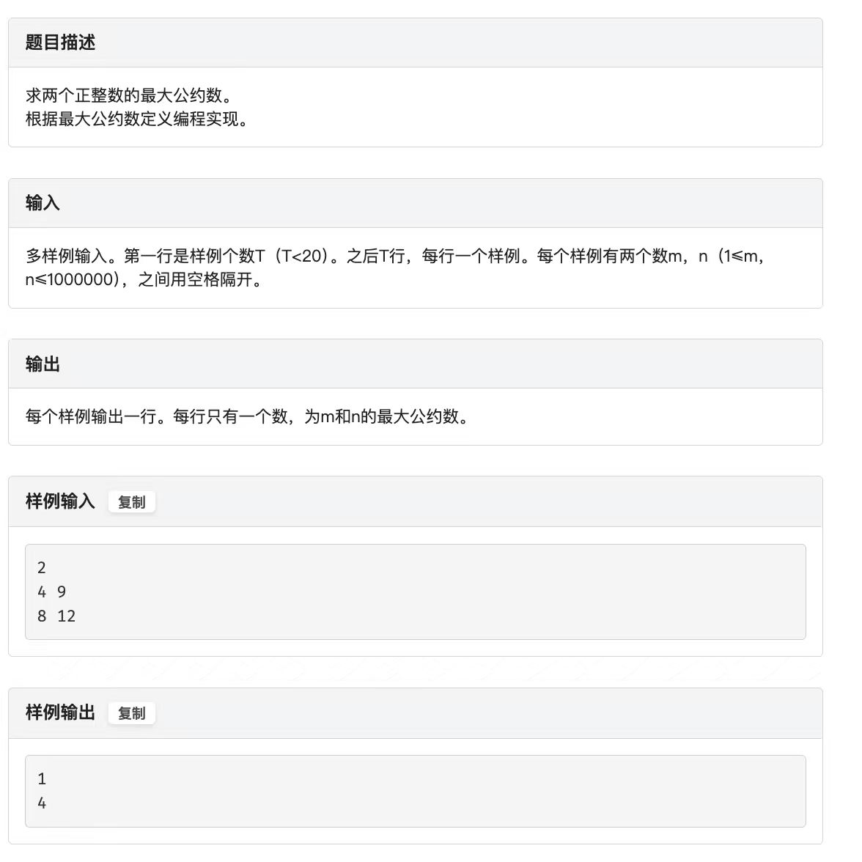
一、 核心算法原理：辗转相除法（欧几里得算法）
辗转相除法的核心数学原理是：两个正整数和的最大公约数，等于其中较小的数和两数相除余数的最大公约数。
其递推公式可以表示为：
当余数为时，当前的除数即为这两个数的最大公约数。
此算法的优势在于无需判断和的大小关系。如果初始输入的，在第一次执行求余操作时，的结果直接为，随后变量赋值会将两数位置互换，算法自然进入大数除以小数的正常流程。
二、 代码逻辑解析
1. main 函数:
- 题目要求先输入一个测试用例个数 T，然后处理 T 组数据。
- 代码中首先声明并读取变量 t。
- 使用一个计数器 n = 0 和 while (n < t) 循环来控制输入读取的次数，保证精准处理行样例。在每次循环末尾通过n++推进。
- 在每次循环内部，读取一对需要计算的整数a和b，并调用gcd函数获取结果，最后输出并换行。
2. 最大公约数求解逻辑 (gcd 函数)
- 循环条件：，只要作为除数的 b 不为 0，除法过程就继续进行。
- 核心步骤：
  - ;：计算当前 a 除以 b 的余数，并暂存于 temp 中。
  - ;：将原来的除数 b 赋值给被除数 a，作为下一次计算的被除数。
  - ;：将刚刚求得的余数 temp 赋值给除数 b，作为下一次计算的除数。
- 返回结果：当 b 变为 0 时，循环结束。此时的 a 就是上一步中最后一次不为 0 的余数（即最大公约数），函数 return a
代码：
